 | 服務發展 |   季訊 2006年第二期  季訊 2006年第二期  /殘疾人士
香港復康聯會．香港社會服務聯會
為了推動復康界的聯繫，我們將會每季出版通訊，提供最新的復康信息。
由於篇幅所限，各項工作只能簡錄，如欲了解詳情，歡迎致電向有關同事查詢。


季訊 2006年第二期
復康界社會企業彙集
經過多個月的撰稿、拍攝及編輯，由聯會與社會福利署合作出版的「復康界社會企業彙集」於7月中面世。開拓及營運社會企業是一項有意義而艱巨的旅程，香港復康界自九十年代中開始推動，期間得到社署及市民大眾的認同，短短十年間已成立了80個企業單位，正好見證協同效益的成果。


復康界社會企業的社會目標，是促進殘疾人士的就業及訓練機會，透過開設不同類別的行業，為殘疾人士創造更多新的工作職位。社會企業有助殘疾人士確立人生價值及自信心，從工作中肯定自己的才能，達致自力更生，回饋社會。

「彙集」載有31個社會企業項目，並按服務性質歸類為餐飲及食物加工業、零售及旅遊業、清潔及家居維修業、及其他如設計印刷、按摩、電話調查等。這是首部以香港復康界創立社會企業作為藍本的書，好讓讀者認識這嶄新的實踐經驗，期望在各界有心人士的持續支持下，共同發展香港模式的社會企業。
「發掘人力資源‧推動殘疾人士就業」
商界與非政府機構伙伴研討會及
社會企業探訪

聯會與社署將於7月25日舉辦上述活動，以加強商界與復康機構的聯繫和增進合作機會；26日則就復康界社會企業的發展安排有同類研討會及探訪，供界內同工交流營辦心得和經驗。兩天的活動特別邀請到國際勞工組織職業復康高级顧問來港，擔任主題嘉賓講者。在此呼籲各復康機構邀請商業伙伴及有關同工共同參與。
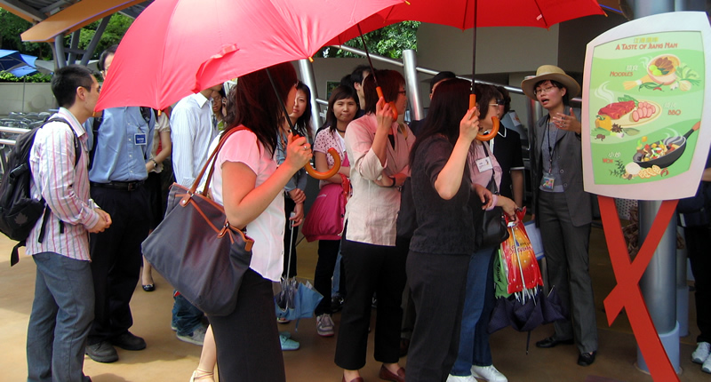
經聯會及立法會社會福利界議員的協調及安排下，香港迪士尼樂園行政及管理階層一行30多人於5月下旬造訪多間復康機構，以了解殘疾人士就業訓練及社會企業的現況。同一期間，80多名復康機構的同工亦分兩天到迪士尼樂園進行參觀，掌握其工作崗位及對員工的要求。期望雙方將來有更多的合作機會，推動殘疾人士就業。

迪士尼奇妙之旅 | 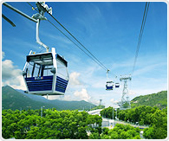  昂坪360  「昂坪360」是位於大嶼山的新旅遊景點，當中包括連接東涌與寶蓮寺的纜車。應營辦公司的邀請，聯會合作於6月中安排分別來自超過140間復康及長者服務單位，共2,000名殘疾人士、長者及陪同者免費乘搭東涌纜車，並暢遊昂坪的新旅遊設施。
  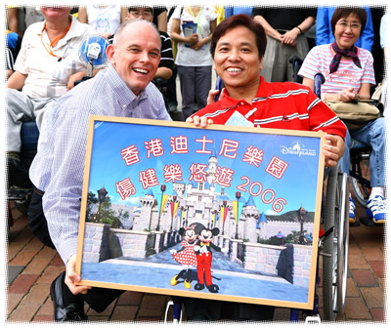
  應迪士尼樂園之邀，聯會於5至6月間合辦連續四星期的「香港迪士尼樂園傷健樂悠遊」，免費招待10,000名殘疾人士及其親友或照顧者暢遊樂園。聯會統籌近400個復康機構 / 單位、殘疾自助團體及特殊學校的申請，在這段期間每天安排四百至六百人到樂園遊玩，並協助分發預印的樂園門票、買一送一餐券及樂園地圖予各申請單位。活動開展禮當天，樂園行政總裁與深受大家歡迎的米奇老鼠和米妮老鼠，在樂園內美國小鎮大街廣場歡迎60名殘疾人士及陪同親友。
  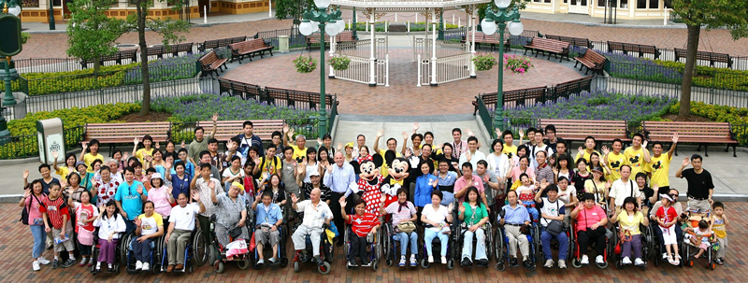
交通半費優惠爭取行動

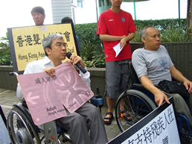
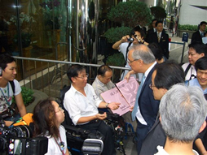
在5月立法會專案委員會的會議上，地鐵公司以近年投放不少資源改善殘疾乘客設施及有關範疇屬社會福利政策為理由，拒絕給予殘疾人士票價優惠。對此，殘疾人士爭取交通半費優惠聯席6月初派出代表於地鐵周年股東大會進行請願，向出席的股東重申爭取交通半費的訴求。
  為改善香港廸士尼樂園公共交通交匯處至入口廣場盲人引路徑的鋪設現況，聯會協助連繫有關的視障團體，於5月下旬與樂園由美國來港的專家會面，就其提出的各項方案措施交換意見。另外，經聯會與「昂坪360」的接觸，該公司安排殘疾團體於6月上旬試搭東涌纜車，就纜車的殘疾人士輔助設施提供改善建議。 |   政策倡議  衞生福利及食物局的檢討工作小組於4至6月間共舉行了三次會議，除審視早前諮詢期所收到百多份意見書的摘要報告外，並分別就局方擬撰的新康復計劃方案有關章節初稿進行討論。各議題章節包括有政策目標、服務現況、持續發展方向及短期和長期指標、建議具體措施等主要部份，在工作小組完成整個方案的定稿內容後，當局將召開公眾論壇向業界作出匯報。
  香港康復計劃方案檢討

衞生福利及食物局6月底就07∕08年度及其後優先處理工作與社福界舉行周年諮詢會，當中的復康專題分組共有數十名復康機構和殘疾團體代表出席，與會者所表達的意見大致與聯會早前擬備予業界參考的類同，包括設立地區為本的社區精神健康推展隊伍、持續加強智障及肢殘人士的社區支援服務、增加住宿服務名額、發展和開拓更多就業機會、切實推動融合教育和無障礙交通通道、公共交通半費優惠等。有關意見經整理後，稍後將透過社聯再向局方反映。  聯會於5月中旬應邀出席立法會有關專案委員會的會議，就特殊學校離校生的出路安排發言，內容包括要求當局對殘疾人士的住宿、日間及社區支援服務作長遠規劃，鼓勵殘疾成人服務綜合化以體現「以人為本」的精神，與及提高殘疾人士接受職業訓練及持續進修的機會。會上，家長團體對特殊學校與成人復康服務的銜接，及就相關服務的訓練內容表示關注。  7月初聯會在立法會福利事務委員會與人力事務委員會的聯合會議中，就上述議題表達意見，要求當局召開特首殘疾人士就業高峰會，定期公佈殘疾人士失業率作為對有關改善措施的成效指標，並加大力度如擴展限制招標等以創造有利社會企業持續發展的環境。此外，亦要求當局帶頭規定各政府部門及公營機構訂立聘用殘疾人士指標，鼓勵工商企業效法，長遠落實推行殘疾人士就業配額制度。 |  | 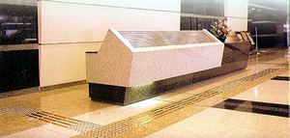  回應聯會及業界的要求，屋宇署與衞生福利及食物局5月上旬安排室內照明光度的模擬示範，經測試後，視障組織認為新設計手冊諮詢草稿就走廊、樓梯及地面以上電梯大堂的建議照明標準過於偏低，未能協助低視能人士進出樓宇。另外，聯會期間獲邀參與立法會福利事務委員會對新設計手冊草稿的討論，並在6月底諮詢期完結前，把各相關服務網络所提出的主要關注項目整理成意見書，交予屋宇署考慮。    服務發展  聯會的智障人士服務網絡於7月中與社會福利署助理署長會面，就雙方關注的議題作出討論及交換意見。議題包括：特殊學校離校生的服務銜接、智障人士老齡化問題、院舍新收納複雜個案的上升、私家醫生外展到診計劃的運作、住宿服務的長遠規劃、社區支援服務的交通配套和長遠發展等。  6月底及7月初，聯會連同智障和肢殘人士服務機構分別與特殊學校社工及殘疾人士家長舉行會議。內容集中於特殊學校學生離校後的復康服務銜接，包括住宿及日間訓練服務的輪候時間、成人服務的訓練內容、服務的人手和資源等雙方關注的議題。
  周年福利施政諮詢會
  為特殊教育需要學生提供離校後復康服務
  促進殘疾人士就業機會的措施
  《設計手冊：暢通無阻通道1997》檢討
  智障人士服務網絡與社署聯絡會議
  與特殊學校社工及殘疾人士家長會面
    社會福利署與有關的精神復康機構6月舉行會議，建議於現行5間精神康復者訓練及活動中心增設外展職業治療服務。這項新的社區康復日間服務主要為家居的精神康復者提供職業評估及跟進訓練，讓康復者掌握自理、家居及社區生活技巧，協助他們重投社會。    活動預告  第二屆「手語翻譯員資格評核」  這項計劃由聯會與4間聽障人士服務機構合辦，現正公開接受報名申請，考試將於今年9月底舉行。本計劃設有優異及良好兩個程度，經過有系統的評審程序，考得優異成績的考生，將予推薦給司法機構法庭語文組，通過實習期的甄選可獲確認為法庭登記手語翻譯員，藉此提升手語翻譯服務的專業質素。有關詳情及報名表格，請瀏覽網頁：www.hkcss.org.hk/rh/sl，截止報名日期為8月4日。  上述國際會議6月初在香港大學舉行，聯會為該會議的協辦機構，並於開幕禮擔任剪綵嘉賓。  聯會於6、7月間，分別接待聯合國亞太區經濟及社會委員會(UNESCAP)及美國華盛頓CTC Foundation的親善造訪。  聯會同事5月應邀為嶺南大學社工系副學士學生講學，以加深學生對殘疾社群概況及復康服務的認識，有助他們於暑假期間到復康機構進行實習。    組織發展  截至6月底，聯會共有145個會員，包括：  基本會員89，  普通會員35，  個人會員21。 |  | 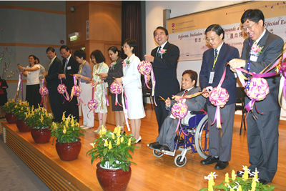    國際聯繫
    社區康復日間服務
    特殊教育國際會議2006
    海外訪客
  如各會員對殘疾人士復康工作有任何意見及建議，歡迎透過電話、傳真及電郵與我們聯絡。
  復康總主任：袁志海 主任： 郭俊泉 鄧家怡 王曉雯 謝珮珮

